RESOLUCIÓN N° 015/22

Vistos:

Que, mediante escrito presentado con fecha 23 de agosto de 2021, complementado el 7 de octubre de 2021, doña ......................................., interpone reclamación ante esta Defensoría del Asegurado (DEFASEG), solicitando que .....................................cumpla con otorgar cobertura al siniestro ocurrido con fecha 8 de junio de 2021, conforme a los términos y condiciones del Seguro Protección Tarjeta BBVA / Nro.

Que, la señalada reclamación cumple con los requisitos de materia, cuantía y oportunidad establecidos en el Reglamento de la DEFASEG (http://www.defaseg.com.pe/reglamento.html);

Que, habiéndosele corrido traslado de la respectiva reclamación con fecha 7 de octubre de 2021, ................................solicitó con fecha 19 de octubre de 2021 la ampliación reglamentaria de plazo para presentar sus descargos y la documentación requerida, lo cual cumplió finalmente con realizar con fecha 26 de enero de 2022, pero sin justificar el retraso incurrido;

Que, con fecha 31 de enero de 2022 se realizó la audiencia de vista virtual en la plataforma electrónica habilitada para dicho efecto por la secretaría técnica de la DEFASEG, con la participación de ambas partes, las que pudieron sustentar su respectiva posición sobre la reclamación, absolviendo las preguntas formuladas por este colegiado, conforme consta de la correspondiente acta;

Que, conforme al escrito presentado, la reclamación se sustenta resumidamente en lo siguiente: a) El 17 de junio de 2021 la asegurada manifiesta que se acercó a un agente bancario para hacer un retiro de dinero, dándose con la ingrata sorpresa que los fondos de su cuenta habían sido retirados, b) Habiendo formulado el correspondiente reclamo ante el BBVA y no habiéndosele brindado una solución al problema, recurrió a ...............................en atención a tener contratado un seguro de protección de tarjeta, habiendo realizado a la par la correspondiente denuncia policial, al haber advertido que de su cuenta se realizaron diversos depósitos a otras cuentas, operaciones que no reconoce, c) Sin embargo, la aseguradora se negó a atender el siniestro, señalando que, respecto a las operaciones no reconocidas, la asegurada mantuvo la tarjeta en su poder, por lo cual no hubo un uso indebido de la tarjeta por robo y/o hurto, utilización forzada en cajeros, robo de dinero en cajeros automáticos, compra fraudulenta vía internet derivada por robo y/o hurto, por lo que lo sucedido carece de cobertura, dado que las operaciones fueron realizadas con información confidencial: DNI, clave por internet y token digital, según lo constatado por el banco, habiéndose además descartado una posible clonación y adulteración de la tarjeta de crédito o débito emitida por el BBVA, y d) Al respecto, destacando su condición de paciente oncológica, la asegurada manifiesta su disconformidad, porque habiendo confiado los ahorros de toda su vida a una entidad financiera, no es posible que desaparezcan como consecuencia de una estafa y que el seguro, que ha pagado puntualmente, no lo reconozca, por lo que solicita que se disponga el otorgamiento de cobertura;

Que, por su parte, ratificando el rechazo de cobertura y solicitando que la reclamación sea desestimada, ....................................... expresa resumida y puntualmente lo siguiente en sus descargos: a) El 17 de junio de 2021 la asegurada tomó conocimiento que, desde el 8 de junio de 2021, terceras personas habrían hecho operaciones no reconocidas sobre los fondos de su cuenta de ahorros, por S/. 20,691, solicitando que el seguro cubra tal siniestro, lo cual fue rechazado mediante misiva del 4 de agosto de 2021 porque el siniestro no era materia de cobertura, b) En efecto, conforme a la descripción de las coberturas contratadas, contenida en el certificado de seguro, lo cierto y objetivo es que lo sucedido no corresponde a ninguna de las coberturas contratadas (Uso indebido, Uso forzoso, Robo y Uso indebido por compra fraudulenta vía internet, según las descripciones de cada una de ellas), siendo específicamente que el uso indebido demanda que las operaciones no reconocidas se hayan realizado por medio de robo y/o hurto y únicamente en establecimientos comerciales, situación que no se ha dado en el presente caso, siendo que según la reclamación la asegurada ha estado siempre en posesión física de la tarjeta asegurada, y c) Se destaca finalmente que, en materia de seguros, tratándose de las coberturas, se está estrictamente bajo el principio de literalidad, conforme a la sétima regla interpretativa contenida en el artículo IV de la Ley Nro. 29946 – Ley del Contrato de Seguro, siendo que el contrato de seguro sólo cubre los riesgos coberturables, ninguno de los cuales se ha materializado en el presente caso, por lo que corresponde desestimar la reclamación y declararla infundada;

Que, en la audiencia de vista, atendiendo a que la reclamante sostiene que las operaciones no reconocidas de transferencias a terceros se realizaron vía internet, hecho que no ha sido negado o contradicho por ................................., se le preguntó a la representante de la aseguradora si dichos hechos corresponderían a la denominada “Cobertura Patrimonial por Transferencias” prevista en la póliza, lo cual fue aceptado preliminarmente, razón por la cual se le otorgó el plazo excepcional de tres (3) días a .............................para que se pronuncie formalmente sobre el particular, de lo contrario, esta Defensoría evaluaría y resolvería sobre dicho aspecto. El indicado plazo ha vencido sin que la aseguradora ratifica o rectifique el reconocimiento expresado preliminarmente;

Que, a la fecha, el estado del proceso permite que este colegiado pueda expedir su resolución sobre el caso sometido a su conocimiento, sobre la base de la información y de los documentos que obran en el expediente;

Considerando:

Primero: Conforme a su Reglamento, la DEFASEG está orientada a la protección de los derechos de los asegurados o usuarios de los servicios del seguro privado contratados en el país, mediante la solución de controversias que se susciten con las empresas aseguradoras, respecto de rechazos o liquidación de cobertura de siniestros; entendiéndose por “asegurados” y “usuarios de seguros” a los asegurados propiamente dichos, a los contratantes del respectivo seguro y/o a los beneficiarios nombrados en las pólizas.

Segundo: Asimismo, de acuerdo a su Reglamento, la DEFASEG sólo es competente para pronunciarse y resolver las reclamaciones indemnizatorias de los asegurados que hubiesen sido sometidas a su conocimiento, sobre la base de la documentación obrante en el correspondiente expediente y con arreglo a derecho, siempre y cuando las señaladas reclamaciones cumplan los requisitos reglamentarios de materia, cuantía y oportunidad.

En consecuencia, todas aquellas reclamaciones por materias distintas al otorgamiento de cobertura y pago de indemnizaciones, como pueden las pretensiones indemnizatorias por daños y perjuicios, por reembolso de gastos, o relativas a idoneidad de servicios, son ajenas a la competencia funcional de esta Defensoría.

Tercero: Que, de acuerdo a la Ley Nro. 29946 – Ley del Contrato de Seguro, norma legal vigente con ocasión de la celebración del contrato al cual se contrae el presente caso, todas las cuestiones jurídicas se rigen por lo dispuesto en dicha ley y por las que reglas que se acuerden convencionalmente, en cuanto no vulneren los principios esenciales de la naturaleza jurídica del seguro, siendo que sólo se aplica el derecho común a falta de disposiciones del derecho de seguros o de protección al consumidor.

Cuarto: Que, el artículo 1361 del Código Civil dispone que los contratos son obligatorios en cuanto se haya expresado en ellos, presumiéndose que lo declarado es lo querido por ambas partes, de manera que la parte que sostenga lo contrario debe probarlo.

Quinto: Que, conforme al artículo 196 del Código Procesal Civil, la carga de la prueba corresponde a quien afirma hechos que configuran su pretensión, o a quien los contradice alegando nuevos hechos, salvo disposición legal diferente.

Sexto: Sobre la base de los términos contenidos en la reclamación y a lo tratado en la audiencia de vista, la cuestión controvertida radica en determinar si se encuentra justificado o no el rechazo de cobertura comunicado en su oportunidad por la aseguradora.

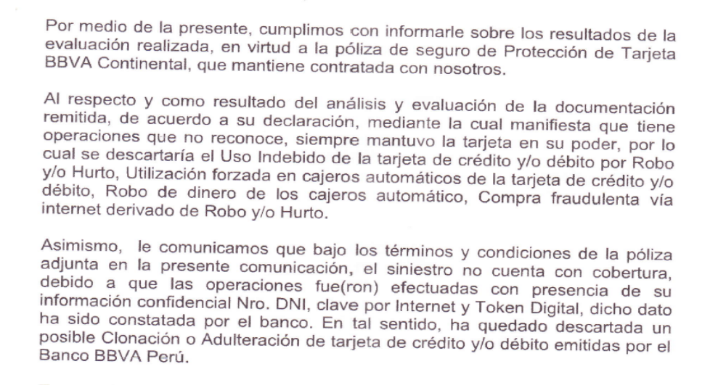
6.1. En materia de seguros, el riesgo se puede delimitar de dos maneras.

Una de ellas es la .............
en función a los riesgos que han sido expresamente contratados, conforme a la póliza correspondiente. En tal virtud, no es posible extender, otorgar, la cobertura a situaciones que no corresponden a tales riesgos. Así, por ejemplo, si se contrata el riesgo de robo de tarjeta, no se puede extender la cobertura al hurto de dicha tarjeta; de la misma manera, si se contrata el riesgo de retiros de efectivo en cajero automático mediante tarjeta de crédito hurtada, tampoco se puede extender la cobertura a consumos ilegítimos, o a los retiros de efectivo en cajero automática mediante tarjeta de crédito robada. Prima, en consecuencia, el principio de estricta identidad entre el riesgo identificado y el siniestro materializado. Los eventos que no se identifiquen con lo pactado carecen de cobertura, están excluidos de manera general de ella.

La otra manera de delimitar el riesgo es la negativa, excluyendo determinados supuestos de hecho del riesgo aceptado o contratado. Así, por ejemplo, si se contrata el riesgo por daño propio en el marco de una póliza vehicular, puede establecerse que queda excluido de cobertura el siniestro que se produzca cuando, al momento del accidente, el conductor del vehículo asegurado carezca de licencia de conducir válida y vigente, o cuando se encuentre en estado de ebriedad, para cuyo efecto se pacta cuándo se entiende producido esto último.

6.2. Conforme a lo anterior, corresponde determinar si el evento que ha afectado a la asegurada corresponde a uno de los riesgos aceptados en su oportunidad por ................................ conforme a la descripción de las coberturas contratadas, las mismas que figuran en el certificado presentado.

6.3. .........................., al sustentar su rechazo de que el evento ocurrido no corresponde a un siniestro bajo cobertura, tiene la carga elemental de demostrar cuáles son estos últimos, para poder realizar la comparación entre previsión y hecho ocurrido.

Al no tratarse de una exclusión, no corresponde exigir que el régimen de exclusiones deba haber sido informado oportuna, adecuada y suficientemente al asegurado, según criterio uniforme de la DEFASEG, ya que la materia controvertida radica en alcances de la cobertura contratada en términos de riesgos aceptados.

Si la póliza contratada cubriese sólo robo y/o hurto, es manifiesto que no se puede exigir otorgar cobertura a un riesgo distinto, no se puede extender una cobertura que se aplica e interpreta restrictivamente.

Conforme a múltiples pronunciamientos uniformes de este colegiado, un contrato de seguro, vinculante, obliga a la aseguradora a otorgar cobertura siempre y cuando se cumplan las condiciones pactadas, las mismas que corresponden al riesgo aceptado expresamente en su oportunidad y en razón del cual se estructuró el equilibrio contractual, por lo que carece de sustento pretender que la aseguradora deba otorgar cobertura a riesgos que no ha sido aceptados ni mensurados, lo cual afectaría mediatamente al principio de mutualidad en materia de seguros.

6.4. ........................................... ha presentado copia del certificado de seguro, extendido en su oportunidad a la asegurada, el mismo que contiene en su rubro 10 lo relativo a las diversas coberturas contratadas (formatos IC991-V8 Enero 2020 y IC991-V10 Enero 2020).

..............................................

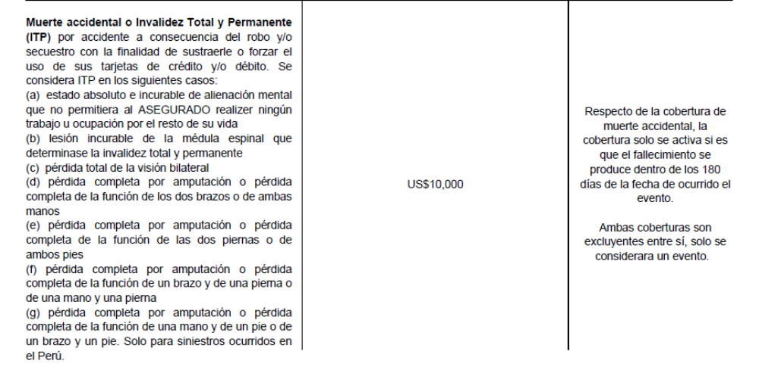

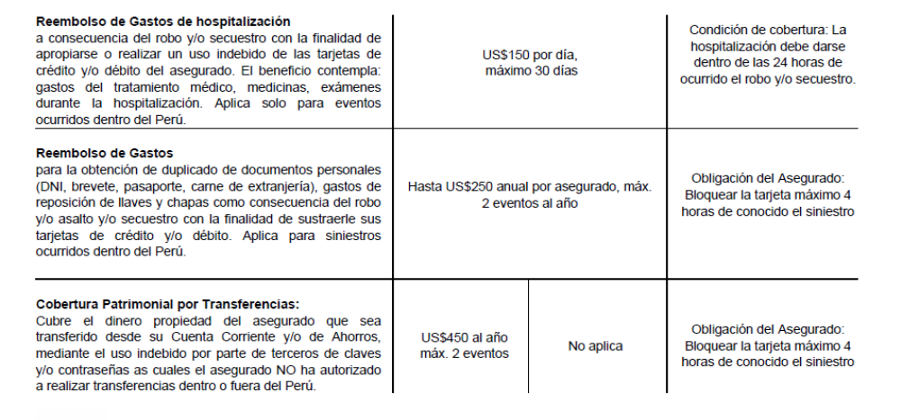
6.5. De la respectiva lectura se aprecia que el evento soportado por la asegurada no corresponde a un siniestro indemnizable bajo las coberturas de “Uso indebido”, “Uso forzado”, “Robo” y “Uso indebido por compra fraudulenta vía internet”, tal como lo expresó la aseguradora en su comunicación de rechazo, y además ha reiterado en sus descargos. Además, debe destacarse que, según lo expresado por la aseguradora, en función a lo informado por el banco, las operaciones no reconocidas fueron realizadas con el DNI, clave por internet y token digital, afirmado que ello permitiría descartar una posible clonación y adulteración de la tarjeta asegurada para aplicar la cobertura sobre “Beneficio gratuito”.

6.6. Ahora bien, de acuerdo a la reclamación, la asegurada manifiesta que advirtió que de su cuenta se realizaron diversos depósitos a otras cuentas, operaciones que no reconoce, esto es, transferencias indebidas, con lo cual cabría analizar la pertinencia de aplicar la denominada “Cobertura Patrimonial por Transferencia”.

Merece destacarse que, cuando un asegurado solicita cobertura no se espera razonablemente que identifique cuál de las coberturas contratadas le resulta aplicable, siendo que más bien corresponde a la aseguradora, como empresa con conocimiento y experiencia especializada sobre la materia, que brinda un servicio, realizar la identificación correspondiente, con la rigurosidad exigible por las circunstancias.

Ocurre que, en el presente caso, ..............................se ha limitado a expresar que el siniestro no tiene correlato con ninguna de las coberturas relativas a robo, hurto o secuestro, dado que los hechos no corresponden a las coberturas de “Uso indebido”, “Uso forzado” y “Robo”, habiendo también descartado las de “Uso indebido por compra vía internet”, dado que no se habría incurrido en su supuesto de hecho, y de “Beneficio gratuito”, aunque sin justificar por qué sostiene que no hubo clonación o adulteración, haciendo una genérica referencia a lo que habría sido informado por el banco, pero sin acreditar sustento documental alguno que respalde sus afirmaciones.

Sin embargo,....................................... no se ha pronunciado sobre la “Cobertura Patrimonial por Transferencias”, ni por propia iniciativa al evaluar la solicitud de cobertura gestionada en su oportunidad por la actual reclamante, ni atendiendo al requerimiento expreso formulado por este colegiado en razón de lo tratado en la audiencia de vista, conducta omisiva que esta Defensoría tiene contextualmente en consideración.

6.7. Así, atendiendo a las circunstancias en que el dinero de la asegurada fue retirado por internet, a través de transferencias no autorizadas a terceros, mediante el uso de claves y/o contraseñas, este colegiado estima que dicho siniestro corresponde a la cobertura siguiente:

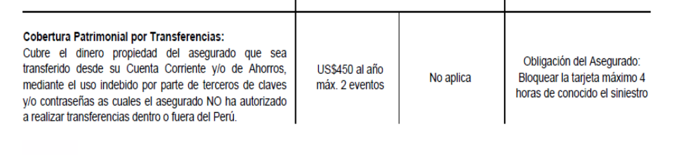
6.8. Conforme a lo anterior, y observando lo exigido en el artículo 77 de la Ley Nro. 29946 – Ley del Contrato de Seguro, ................................ no ha probado que la negativa de cobertura se justifica en el régimen de riesgos contratado, de manera que lo sucedido a la reclamante no corresponde a un riesgo aceptado en su oportunidad, ni estimado para fines de calcular la prima del seguro. La denominada “Cobertura Patrimonial por Transferencias” resulta aplicable a los hechos invocados que corresponden al siniestro reclamado, hechos que no ha sido impugnados o contradichos por la aseguradora, cobertura que se rige por límites pactados. En tal virtud, aplicando la sétima regla interpretativa contenida en el artículo IV de la Ley del Contrato de Seguro: “La cobertura, exclusiones y, en general, la extensión del riesgo, así como los derechos de los beneficiarios, previstos en el contrato de seguro, deben interpretarse literalmente” (lo destacado es nuestro), invocada por ........................................en sus propios descargos, corresponde amparar la solicitud de cobertura y estimar que el rechazo comunicado en su oportunidad es ilegítimo.

Atendiendo a las consideraciones expresadas, este colegiado concluye su apreciación razonada y conjunta al amparo de lo establecido en su Reglamento, por lo que

SE RESUELVE:

DECLARAR FUNDADA la reclamación interpuesta por doña .......................................... contra ..........................., por lo que la aseguradora debe otorgar cobertura al siniestro correspondiente, conforme a las condiciones y límites del respectivo contrato de seguro.

Lima, 08 de febrero de 2022

La Secretaría Técnica certifica que la presente resolución cuenta con el voto de los vocales cuyos nombres figuran en el presente documento.

María Eugenia Valdez Fernández Baca – Presidente
Rolando Eyzaguirre Maccan – Vocal
Marco Antonio Ortega Piana – Vocal
Gonzalo Abad del Busto – Vocal

